生成性教学的境界与有效路径分析^{①}
——以《风雨》教学为例
四川双流棠湖中学外语实验学校：刘勇
该文发表于《中学语文教学参考·中旬》2016年8期

摘要：教学的核心不仅仅是既定目标的达成，更应当是学生的发展。生成性教学，强调学生的自主建构和课堂的动态生成。生成性教学需要具备生成性教学思维，它需要对教学境界、预设策略和实践路径进行有效分析和灵活把握。课前预设是课堂教学实施的蓝本，动态生成是课堂教学的点睛之笔。强化生成性教学，构建焕发生命活力的课堂，从而培养学生语文核心素养。
关键词：生成性教学 生成境界 预设策略 实践路径

没有充分的预设就没有精彩的生成，这一理念早已达成共识。但当进入一节节不可复制的课堂，涵泳一篇篇独特的文本，面对一个个鲜活的生命时，我们该如何促进课堂教学的生成性？如何培养学生的“核心素养”？如何让语文课堂回归本真？这依然是个问题，它充满挑战又充满魅力。
前不久，听教师上贾平凹的散文《风雨》。本文颇具特色：全文未出现“风”“雨”二字，但仔细玩味，又觉得无处不在描写风雨，无处不在体现风姿雨态，真可谓“不著一字，尽得风流”。从该教师的教学预设来看，课堂主体分为三大板块：想一想：感受“风雨”；品一品，赏析“风雨”；写一写，借鉴“风雨”。从课堂的环节上来看，基本遵循了学习过程由整体到局部、细部，再回到整体的逻辑顺序，并试图实现赏析过程由浅入深，语言学习从读到写。从赏析手法来看，也不可谓不多，但整堂课学生回答几乎在同一个层次徘徊，教师的指导几乎都在教参的结论中徘徊，没有智慧的对话，亦没有精彩的生成。
这是为何？教师有“生成性教学”理念之名，而无“生成性思维”操作之实。
生成性教学是指教师在充分预设的前提下，在课堂中根据学生的学习状况及师生互动状态，及时地调整教学目标和教学行为，恰当地推进教学进程的教学形态。生成性教学需要生成性思维，这是与应试理念指导下的灌输式教学相对立的。古代，孔子教育思想中的启发式、举一反三原则，苏格拉底的对话式教学蕴含着生成性思维；现当代，人本主义、建构主义等理论为生成性教学提供了支持。我国教育家李吉林的“情境教学法”提出的诱发主动性、强化感受性、突出创造性、渗透教育性、贯穿实践性五个原则^{②}，也体现了生成性思维。生成性教学不是否定预设，相反地，它对预设要求更大，对教师的要求更高；它表现为更加关注具体的教学事件，更加关注学生思维的生长过程和能力的提升过程，也更加关注教学的附加价值。
我国的动态生成教学，是叶澜教授最早提出的，她认为应当从更高生命的层次，用动态生成的观念重新全面地认识课堂教学，构建新的课堂教学观^{③}。后来，她在好课的标准中也特别强调“生成性”：一节课不应该完全是预先设计好的，在课堂中应有教师和学生情感、智慧、思维和精力的投入，有互动的过程，气氛活跃。在这个过程中，既有资源的生成，又有过程状态生成。
基于此，我们研究生成性教学的境界，以及促进课堂生成的策略与有效路径。
一、生成性教学的三重境界
精彩而灵动的课堂生成总离不开充分而精心的预设，课前预设是教学计划实施的蓝本，而动态生成是课堂教学的点睛之笔。生成性教学的核心，就是要促进课堂的生成与师生的生长，我们认为，课堂生成有三重境界：
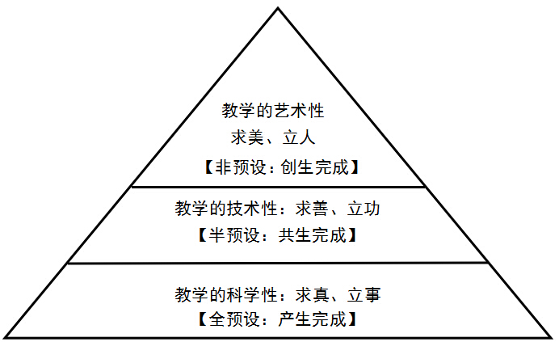
第一重境界是“全预设”，它要求教师备详案。全预设之下的生成，即教师精心预设，详细设计每一个步骤，课堂能够产生并完成既定预设，更多地是呈现出教学的科学性，它追求的是求真，其境界是为“立事”，就是完成预设，它针对的主要是年轻教师。在这一境界中，教师要着力于文本解读，要着手于教学设计，特别是对于初教或久教找不到感觉的教师，可谓“昨夜西风凋碧树，独上高楼，望尽天涯路”。
第二重境界是“半预设”，它是有一定经验教师的教学追求，教师可以备简案。半预设之下的生成，即教师精心预设框架，预留空白，在课堂上师生能够共生完成既定预设，更多地是呈现出教学的技术性，它追求的是求善，其境界是为“立功”，即师生均有成就感。在这一境界中，教师要着力于学情预估，要着手于师生互动，可谓“为伊消得人憔悴，衣带渐宽终不悔”。
第三重境界是“非预设”，它是优秀教师追求的教学境界。教师不是没有教案，而是已经超越前面两种境界，心中有案，而课堂中眼中更多地关注学生。非预设之下的生成，课堂师生能够创生完成和丰富预设，更多彰显出教学的艺术性。它追求的是求美，即情境交融、真与善统一的美感世界；其境界是为“立人”，即让师生在课堂上都真正地站立起来。在这一境界中，教师要着力于核心素养的培养，要着手于对话互动的有效，真可谓“众里寻他千百度，蓦然回首，那人却在灯火阑珊处”。在这一境界，教学活动自始至终在回归“学生的生命成长”，诚如杜威所言：“生长并不是从外面回到活动的东西，而是活动自己做的东西”^{④}。也就是说，“人”的成长才是根本目的。
这三个呈阶梯状的生成性教学境界带领我们研究锁定“立人”的终极目标。要“立人”，必先“立课”；而要“立课”，必先考虑预设与生成的策略与实施路径，才能实现与学生共生共长。只有如此，才能让生成性教学真正成为一个发展增值、动态生成的过程，从而焕发出课堂的生命活力。
二、生成性教学的实践策略
课题组对实验学校语文教学现状及其成因进行分析研究，并归纳促进生成性教学的实践策略，即：促进生成性教学的三个时段和三条策略。促进课堂生成，教师在课前能给教学活动留下发展和拓展的“空白”时空，在课中能离开甚至超越原有的思路和设计，在课后能获得预期甚至是非预期的生长和发展。
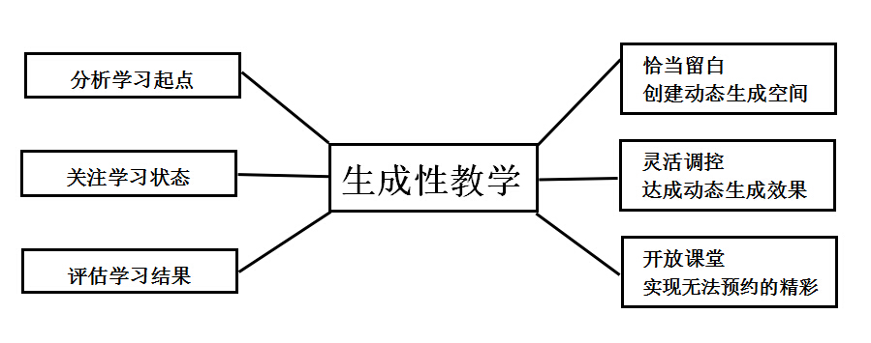
（一）建构生成性教学的三个时段
生成虽然表现为意外的精彩，实则却是千锤百炼之后的结晶，有效的生成必然离不开充分的教学准备。基于精彩生成的教学准备可以从以下几方面进行：
1．课前，分析学习起点。它的主要工作集中在课前，诸如学生学情分析、教学文本解读、方案预设，以及教师的教学心理准备。当这几者都处在和谐适度状态时，教学才是“教师”基于“学生学情”，以“文本”为载体，依照一定的“教学推进策略”而进行的学习场所，这才具有了教学生成的前提。
2．课中，关注学习状态。它的主要工作集中在课中，教学是一个动态的过程，课堂教学中关注学生学习状态，营造氛围、合理推进，采取一定的策略推进生成都与学生的学习状态息息相关。
3．课后，评估学习结果。它的主要工作集中在课后，生成是教学最后达到的效果，有反馈才能评估生成效果。反馈可以采用检测评估、互动评价、反思总结等形式。
（二）建构生成性教学的三条策略
有效生成是高效课堂所追求的目标，课题的研究重点即探寻生成的丰富策略，在前期研究中，我们整理归纳出如下的实践策略：
1.恰当留白，创建动态生成空间。接收美学提出“召唤结构”理论，认为文本由“否定”“空缺”和“空白”组成，文本意义的未确定性，能诱导读者在阅读中发挥创造性，进行联想和想象。要让语文课堂永葆生成活力，可以从三方面着手，即学生的兴趣点、疑惑点，以及学生认知领域或文本的空白点。抓住这三点展开生成是很有效的手段，学生的求知欲被激发，课堂的精彩就会层出不穷。
2.灵活调控，达成动态生成效果。教学进程有时会根据具体情况而做课堂临时调整，教师要有灵活应变的机智，当意识到生成点可能出现时，应该及时整合教材、激活生成，提升课堂的艺术性。教师在掌控课堂生成时，为了防止生成迷失，要根据具体的内容、学生的特点、现场的情境、教师的风格等综合因素来确定，做到把握火候，收放自如。
3.开放课堂，实现无法预约的精彩。课堂教学是一种开放性、多向性的信息交流活动，教师常处于意想不到的课堂情境中。教师当敏于倾听，尊重学情，及时跟进，从而演绎出“潜心会文，疑义相与析”的精彩对话。教师更应珍视“旁逸斜出”，善于抓住“美丽的意外”，顺着学生的思路延伸下去，通过步步追思，从而形成新知的生成点。实现意料之外的引领，拥有脱轨之后的机智，这样的课堂方能走向灵动，走向水乳交融。
课堂固然需要预设，但决不能拘泥于预设，如余文森教授所言：“预设体现教学的科学性、计划性和封闭性，生成体现教学的艺术性、动态性和开放性。”^{⑤}教与学是一个相互作用的动态发展过程，这个过程既有规律可循，又有灵活的生成性和不可预测性。学生才是学习的真正主人，教师的课堂作用应当适度。过强，就会越俎代庖，干扰学习；过弱，亦会放任自流，缺少效率。生成性教学的课堂，应当是一个智慧螺旋生成的过程，是一个节奏跌宕起伏的过程，是一个生命拔节成长的过程。
三、生成性教学的有效路径分析
生成性教学是在充分准备下，在师生的互动中，在机智调控里实现的。如果说文本解读和教学设计可以借助集体智慧和前人的经验，那么促进课堂有效生成就只能靠教师自己了——因为课堂教学中的此时、此情、此境的独特，无可复制，无法替代。我们强调生成性教学的“生长感”，除了营造良好的课堂氛围之外，更重要的是要有能够促进课堂生成的有效路径。路径有许多，结合《风雨》一课的教学而言，这三条应当是其中较为有效的：留白、追问和点评。它们直击要害或者另辟蹊径，孕育灵感或者指点迷津……它们无不渗透着教育理念，体现着教学智慧，彰显着教学个性。所以，我们认为，语文教师实现生成性教学必须跨越“三重门”：艺术的课堂留白、巧妙的课堂追问和精到的课堂点评。
1. 艺术的课堂留白
在课堂上留白，不是偷懒，不是不负责任。王尔德曾经说过：“作品一半是作者写的，一半是读者写的。”我们需要在预设时有意识地“留白”，即给学生留下联想和再创造的空间。国画中有“计白当黑”之法，音乐中有“休止之法”，诗文中有“无言之境”之说……“留白手法”的意义就在于能预留空白，给学生独立思考、自主发现的空间，让学生思维在“松”与“紧”的起伏和谐中，激活思维，对作品进行二次创造，以达到课堂生成的目的。如课文学习中，当教师总结出“侧面描写，连续动作，比喻的使用”后，留白让学生发现还有其它手法吗？学生会有“想象丰富，描写有趣”等让人惊喜的发现，找出相关语句并细细品味，不亦乐乎。
“留白”之石可以激起学生思维的“千层浪”，蕴含着鲜活灵动的生命力。这样的生成，是需要师生共同完成的。在语文教学中留有思维的余地，讲到适可，点到即止，留几处空白，留一点时间，可以让学生去化虚为实、联想思索，主动探知和动态生成。当然，教学中的留白应根据教学的需要适当地运用，不能为留白而留白。如果教师留的“白”太多，或是一片毫无意义的空白，让学生无从捉摸，则不能取得启发学生思维的效果。只有所留之“白”能引起学生的联想和想像，生出“实”来，才是能启发学生思维的教学留白艺术。
2. 巧妙的课堂追问
所谓“追问”，就是在学生基本回答了教师提出的问题后，教师有针对性地“二度提问”，再次激活学生思维，促进他们深入探究。课堂追问，不是目的而是手段，意在培养学生思维的深度与广度，追求质疑的精神和探索的品质。顺学而导，捕捉“亮点”，适时追问，激活思维，是生成性教学不可缺少的有效策略，也是发展学生思维，提高教学效益的有效途径。课堂追问，还须紧扣教学目标，不可随心所欲；亦要面向全体学生，不可单一封闭。追问唯有直击文本，方能深入沉潜；惟其细腻巧妙，方显教学艺术。教师适时、有效的追问可以使课堂锦上添花，化平淡为神奇，更好地促进课堂的生成。
教学中，可在粗浅处、矛盾处、意外处和错误处追问，以培养学生思维的深度、广度与敏锐度。由于本文大都在写“风”，学生在课堂上也大都只找到写“风”的句子，教师可追问：标题是“风雨”，文章只写了风吗？学生便可发现“一只精湿的猫”是写雨。教师肯定后可继续追问：除此之外，还有吗？以引导学生发现更为精彩、更为有趣的“孩子们却全趴在门缝，惊喜地叠着纸船，一只一只放出去……”，此处虽未见一个“雨”字，但可见雨之大，瞬间便雨水漫地；亦可见小孩子门缝中放飞童趣，他们的顽皮可爱，便皆在其中了。这样的生成，教师是可以预设的。
3. 精到的课堂点评
课堂评价主要涉及两个方面：一是搜集信息而“评”，二是基于信息判断其“价”，从而点拨、引领、提升。基于此，评价不是目的，其本质是促进学生潜能、个性和创造性的发挥与生成，它具有激励、诊断和发展的功效。教师课堂点评需要做到两点：点评及时有效，点评精炼到位。拒绝重复，拒绝模糊，拒绝单一，力求纲举目张、一针见血、举一反三，以发挥教师课堂话语的最大效益^{⑥}。当教师在比较第一段和改文“树林子被风吹得东倒西歪的，完全变了样子”时，课堂中学生大都停留在“生动具体、比喻形象、动词描写”等大而空洞的应试词语上，教师应当点示学生开拓思路、逐层推进。比如：请找一找时间词，学生便可感受到“时间顺序合理，发展脉络清晰”这一写作特点了。阅读教学，重要的不是简单地告诉学生答案，也不是在语言文字的表面滑行，而应当深入文本，与语言文字亲密接触、体会、理解，真正地“学习语言文字的运用”。
教育学家布莱克·威廉提出，有益的教师反馈应该是：具体的、描述性的和及时的。好的课堂评价，既彰显了教师的课堂智慧，又能促进课堂动态生成，它可以让教室成为学生成长的独特空间：知识的客厅、智慧的阳台、心灵的卧室。《风雨》一开篇就非常精彩：“树林子像一块面团子，四面都在鼓，鼓了就陷，陷了再鼓；接着就向一边倒，漫地而行；呼地又腾上来了，飘忽不能固定；猛地又扑向另一边去，再也扯不断，忽大忽小，忽聚忽散；已经完全没有方向了。”教者引导学生比较“鼓了就陷，陷了再鼓”改为“起了就伏，伏了再起”，教师除了点评“与上下文联系”外，还可提示“抓住本体和喻体的特点”来思考。写“树林子像一块发面团”,“鼓”了“陷”,“陷”了“鼓”,实写风的时强时弱；而这样写，风又给了读者想象的“游刃有余”，即风与树林嬉戏的情趣与美感，教师这样的点评是不可或缺的。如在体会动词运用之妙时，通过教师的适时引导，可以让学生慢慢想像并感受文中这一块“面团”，仿佛就是新疆的拉面，而“风”就像厨师那魔术般的手，将“树林子”揉搓拿捏，方扁各异，屈伸自如，随力而形变，这太神奇啦！接着教师点评：这一开头大段的细致描写，用了一长串的动词，可以说写得惊心动魄，直奔主题，仿佛直接把我们送到了一场疾风面前，一起天旋地转，给人强烈的视觉冲击。最后，教师还可以和学生一同总结本文的写作之妙：时间为序，动词描摩；想象丰富，比喻巧妙；侧面烘托，细节刻画；不著一字，尽得风流。这样的生成，直接指向于培养学生的语文核心素养，是值得期待的。
教师在课堂上应关注每一位学生的发展态势，用艺术的留白激发学生创造的热情，用巧妙的追问促进课堂的动态生成，用智慧的点评唤醒学生沉睡的潜力。否则，生成性教学就会陷入混乱、无序、失真的状态，所谓的“课堂生成”就会虚假、随意、僵化。
总之，生成性教学是教师在用心倾听花开的声音，是课堂在润泽师生的生命。可以说，生成性教学不仅是一种教学形态，更是一种价值追求。生成性教学不仅源于充分的预设，更源于课堂理性的追求、诗意地处理和“立人”的境界。让精心的预设呈现出自然无痕的生成状态，让主动发展成为学生的自我追求，让课堂呈现出“无法预约的美丽”，是生成性教学的目标追求。

注：
①该论文是中国教育学会“教育科研专项课题”《初中语文本真教学的策略研究》（课题编号：Z282015013）和成都市2014年度科研课题“初中语文课堂教学生成策略的实践研究”（课题编号：2014GY39号）的阶段性研究成果。
参考文献：
②李吉林：《情境教育的诗篇》，高等教育出版社，2004年版：63-64页。
③叶澜：《让课堂焕发生命活力：论中小学教学改革的深化》，《教育研究》1997年第九期：3-8页。
④杜威：《民主主义与教育》，王承绪译，人民教育出版社，2011年版：50页。
⑤余文森：《论教学中的预设与生成》，《课程·教材·教法》2007年第五期：19页。
⑥刘勇：《追求“四有”，让课堂点评更精到》，《语文教学通讯·B刊》2013年第十期：35页。

